Projeto Socioambiental

  - PRODUÇÃO DE CREME DENTAL À BASE DE ÓLEO DE CAMOMILA E SABOR JABUTICABA
Prêmio Escola Cidadã e Professor Destaque – 2025

Chapecó - SC
2025

SUMÁRIO

1) Identificação da Escola/Entidade ................................................................................. 2
2) Responsável pelo Relatório Socioambiental ................................................................ 3
3) Indicação do Professor Destaque ................................................................................. 4
4) Abrangência do Relatório Socioambiental ................................................................... 5
5) Detalhamento do Relatório Socioambiental ……………………................................ 6
6) Etapas/Ações realizadas .............................................................................................. 7
7) Avaliação de Resultados .............................................................................................. 8
8) Investimentos da Premiação ........................................................................................ 9
9) Considerações Finais ................................................................................................. 10
10) Professor Destaque ................................................................................................... 11
11) Anexos ...................................................................................................................... 12

1) IDENTIFICAÇÃO DA ESCOLA/ENTIDADE
Nome da escola e/ou entidade por extenso, sem abreviações:
Escola de Educação Básica Romildo Czepanhik
Endereço: Rua Emilio Allet, 625
Bairro: Veneza
Cidade: Xanxerê-SC
E-mail: seriedh5rczepanhik@sed.sc.gov.br
CNPJ: 78.480.795/0001-70
Telefones para contato: (49) 3382-2153

2) RESPONSÁVEL PELO RELATÓRIO SOCIOAMBIENTAL
Nome completo: Elisangela Bini Dorigon
E-mail: elisangela.dorigon@unoesc.edu.br
Telefone (WhatsApp): 49-999292923
Função ou disciplina: Docente de Biologia

3) INDICAÇÃO DO PROFESSOR DESTAQUE
Nome completo: Elisangela Bini Dorigon
E-mail: elisangela.dorigon@unoesc.edu.br
Telefone (WhatsApp): 49-999292923
Função ou disciplina: Docente de Biologia

4) ABRANGÊNCIA DO RELATÓRIO SOCIOAMBIENTAL
O projeto foi implementado junto aos estudantes do Ensino Médio, especificamente na turma do primeiro ano do curso Técnico em Informática, ampliando a vivência acadêmica por meio de uma proposta aplicada e interdisciplinar. A iniciativa envolveu não apenas os alunos e professores diretamente ligados ao curso, mas também toda a comunidade escolar, que participou ativamente ao responder um questionário destinado a avaliar a aceitação do produto desenvolvido.
Além da participação interna, estabelecemos importantes parcerias.
PARCERIA 1
Com o Hospital Odontológico: Odonto Top de Xanxerê, cuja equipe realizou, em um primeiro momento, um trabalho de orientação e conscientização sobre saúde bucal com todos os membros da comunidade escolar. Essa etapa inicial foi fundamental para alinhar os conhecimentos prévios e ampliar a compreensão sobre a relevância do projeto, fortalecendo o vínculo entre escola e comunidade, e promovendo um impacto social e educativo mais amplo.
No dia 28 de agosto, a Escola de Educação Básica Romildo Czepanhik firmou uma parceria histórica com o Hospital do Dente, dando início a um projeto pioneiro de pesquisa sobre saúde bucal. O objetivo é explorar alternativas naturais, acessíveis e práticas, capazes de transformar o cuidado com o sorriso da nossa comunidade.
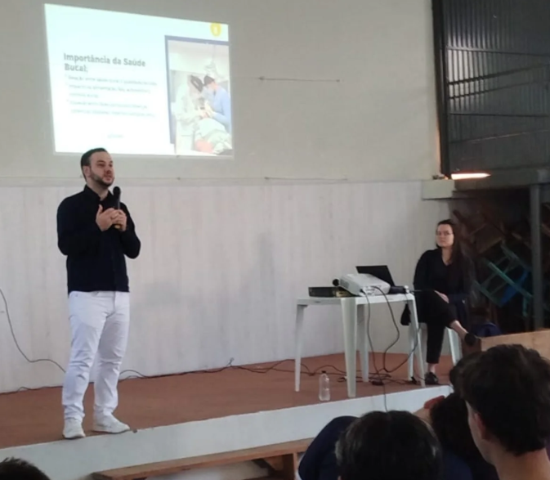
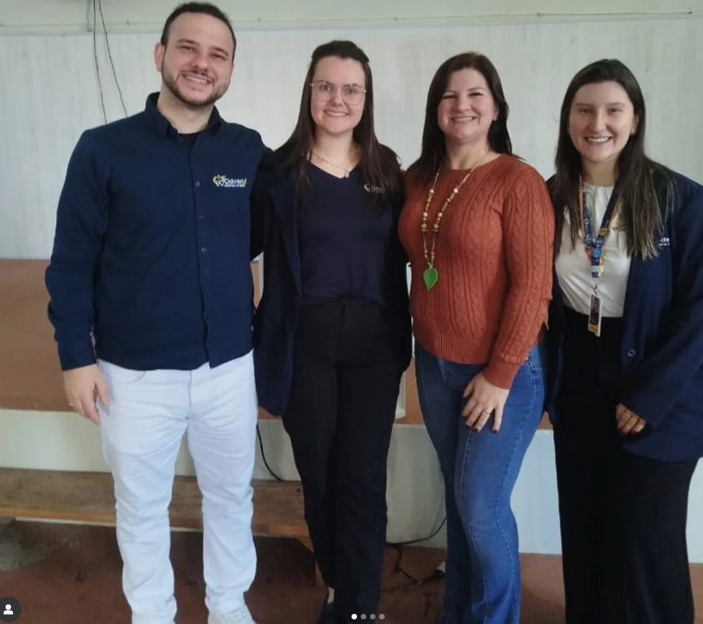
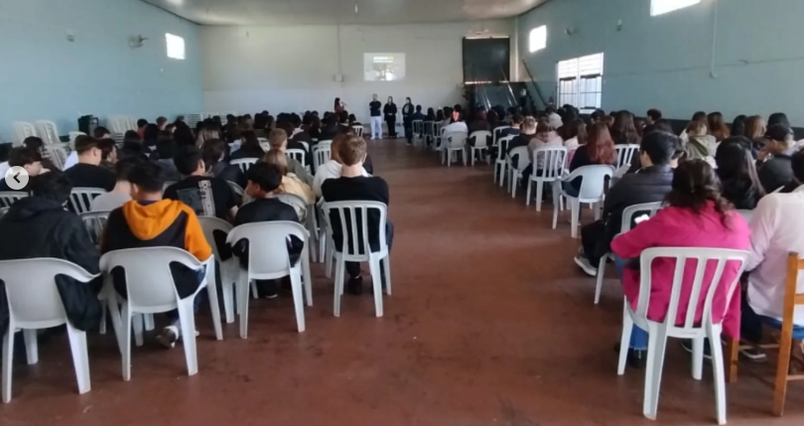
O projeto contou com a participação direta de 20 alunos e dois professores, que estiveram envolvidos em todas as etapas práticas, desde a coleta das plantas até a produção e avaliação do creme dental. De forma indireta, a iniciativa impactou aproximadamente 300 alunos e 40 professores, que participaram das ações de sensibilização, palestras, aplicação de questionários e atividades de divulgação, ampliando o alcance educativo e científico da proposta dentro da comunidade escolar.

PARCERIA 2
A produção do óleo essencial de Matricaria chamomilla (camomila) foi realizada em parceria com a Universidade do Oeste de Santa Catarina (UNOESC), que disponibilizou infraestrutura laboratorial adequada e apoio técnico-científico para a extração.
A utilização do método de hidrodestilação, amplamente reconhecido na literatura como técnica consagrada para obtenção de óleos essenciais de qualidade, garantiu a preservação dos compostos voláteis bioativos presentes na camomila. Essa colaboração entre a escola e a universidade não apenas viabilizou o acesso a recursos tecnológicos avançados, mas também promoveu a integração entre ensino básico e superior, fortalecendo o caráter científico e inovador do projeto.
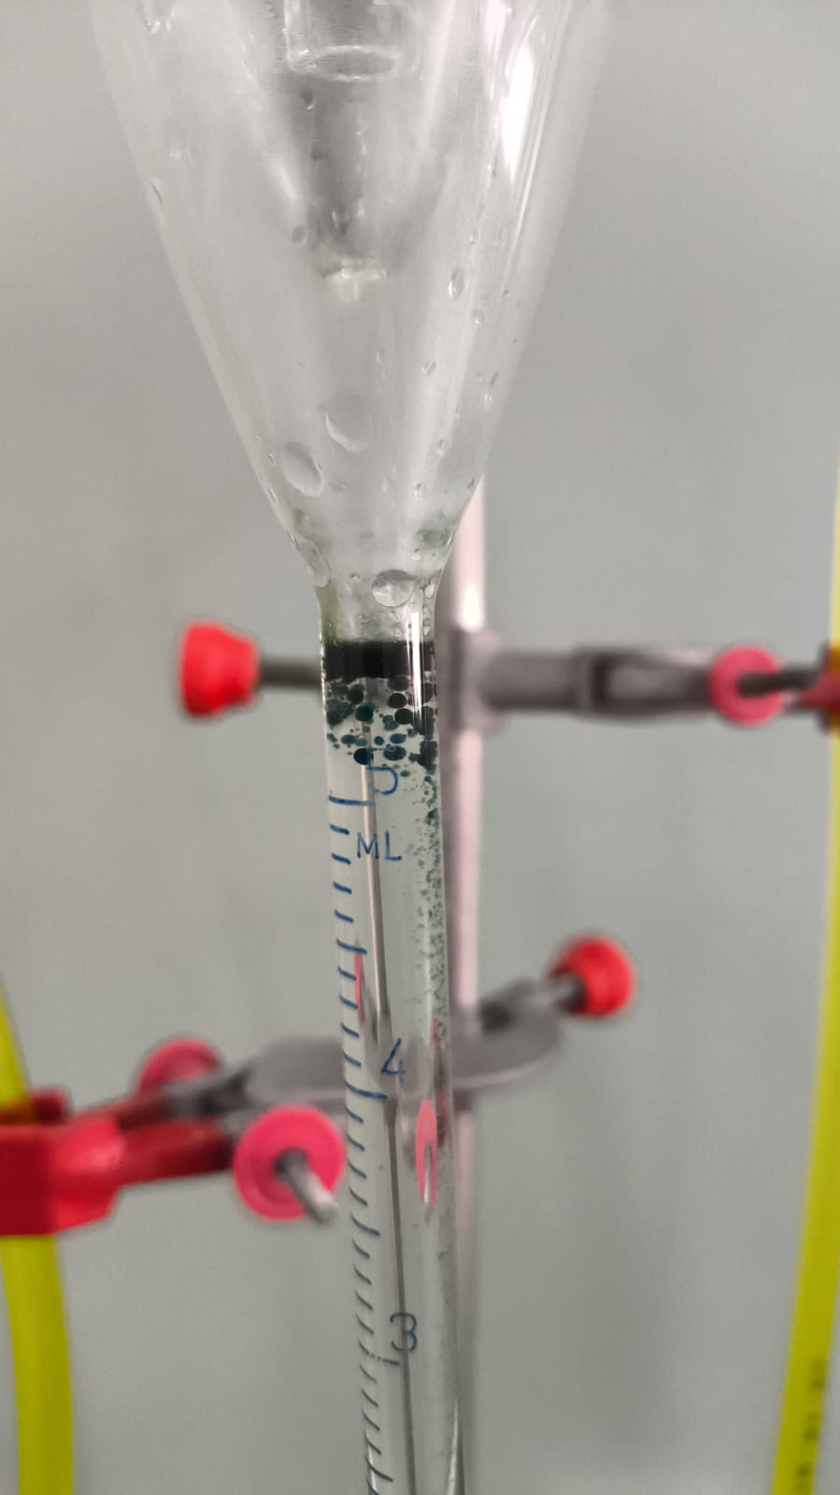
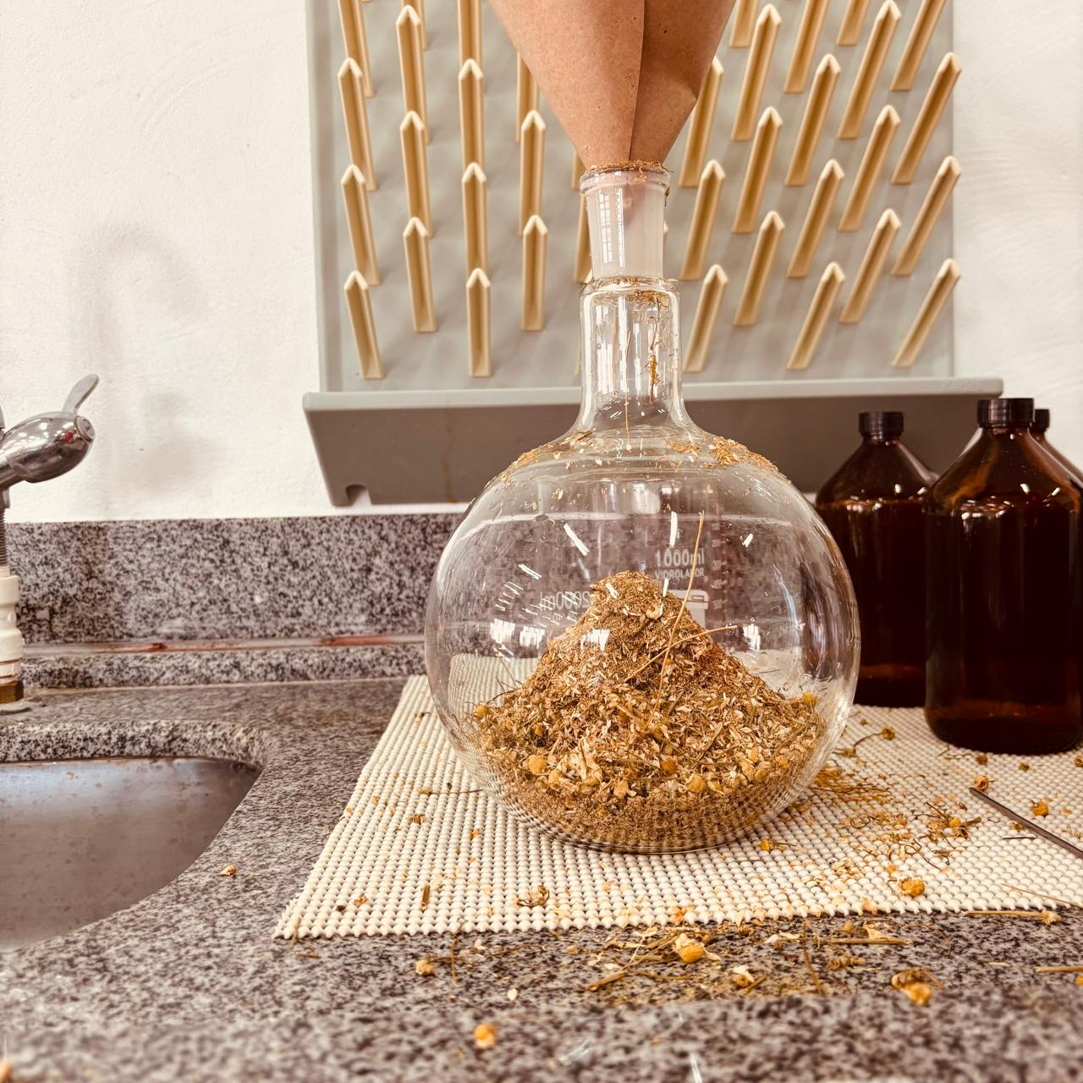
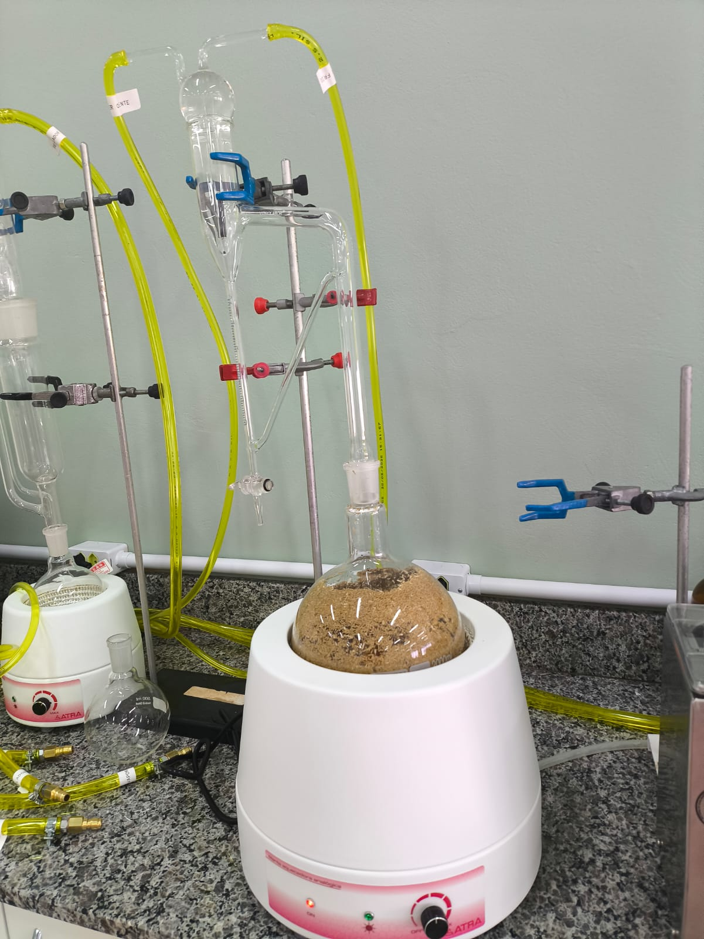

5) DETALHAMENTO DO RELATÓRIO SOCIOAMBIENTAL
CUIDANDO DO PLANETA E DA SAÚDE BUCAL: CREME DENTAL NATURAL COM CAMOMILA E JABUTICABA
Objetivo geral:
Verificar se o creme dental elaborado com óleo de camomila e saborizante natural de jabuticaba apresenta boa aceitação sensorial e potencial de resultados positivos para a higiene bucal entre a população.
Objetivos específicos:
1. Desenvolver a formulação de um creme dental com insumos naturais.
2. Avaliar a aceitação do produto por meio de testes com alunos e comunidade.
3. Promover a conscientização sobre alternativas sustentáveis para saúde e meio ambiente.

6) Etapas/Ações do Trabalho
Etapa/Ação 01: Pesquisa bibliográfica sobre óleos essenciais, com ênfase nas propriedades da Matricaria chamomilla (camomila) e da Plinia cauliflora (jabuticaba).
Etapa/Ação 02: Realização de palestra educativa sobre saúde bucal, abordando a importância da higiene oral e da prevenção de doenças.
Etapa/Ação 03: Produção do óleo essencial de camomila para utilização na formulação do creme dental.
Etapa/Ação 04: Elaboração da formulação piloto do creme dental em laboratório escolar, utilizando óleo essencial de camomila e sabor de jabuticaba.
Etapa/Ação 05: Produção do creme dental em escala reduzida (bisnagas de 30 g), envasamento e aplicação prática com estudantes, professores, comunidade e profissionais da saúde.
Etapa/Ação 06: Aplicação de questionários de aceitação sensorial e funcionalidade junto à comunidade escolar, registrando percepções sobre sabor, fluidez, espuma, refrescância, clareamento e sensibilidade.
Etapa/Ação 07: Discussão dos resultados obtidos, relacionando-os com os benefícios de saúde preventiva, a valorização da biodiversidade e a sustentabilidade.
Etapa/Ação 08: Divulgação dos resultados em mural escolar, redes sociais institucionais e eventos científicos/educativos.

MATERIAIS E MÉTODOS
A pesquisa foi conduzida de forma aplicada e interdisciplinar, envolvendo estudantes, professores e comunidade escolar. Inicialmente, os alunos participaram do processo de coleta, trazendo exemplares da planta Matricaria chamomilla (camomila), utilizados na extração do óleo essencial.
A extração foi realizada em parceria com a Universidade do Oeste de Santa Catarina (UNOESC), utilizando o método de hidrodestilação, amplamente descrito na literatura como técnica consagrada para obtenção de óleos essenciais com preservação de compostos bioativos voláteis (Clevenger, 1928; Guenther, 1972). O óleo foi acondicionado em frascos âmbar devidamente identificados e armazenados sob refrigeração até sua utilização na formulação.

No laboratório da escola, procedeu-se ao preparo do creme dental experimental. A pasta base, adquirida de um laboratório de referência regional, foi utilizada como matriz, garantindo padronização e segurança no processo. A essa base foram incorporados os aditivos naturais produzidos, incluindo o óleo essencial de M. chamomilla e o saborizante natural de Plinia cauliflora (jabuticaba), que passou por processamento prévio para adequação sensorial. A homogeneização da formulação foi feita em agitador mecânico, assegurando a distribuição uniforme dos componentes.
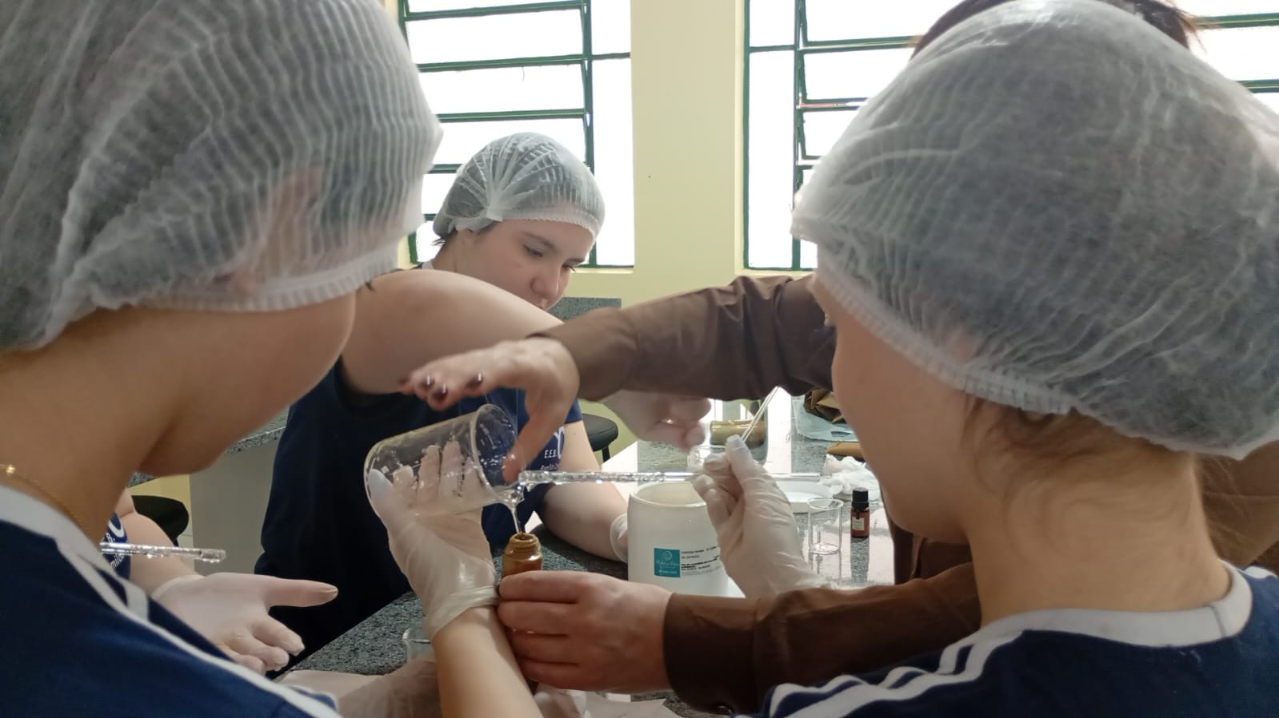
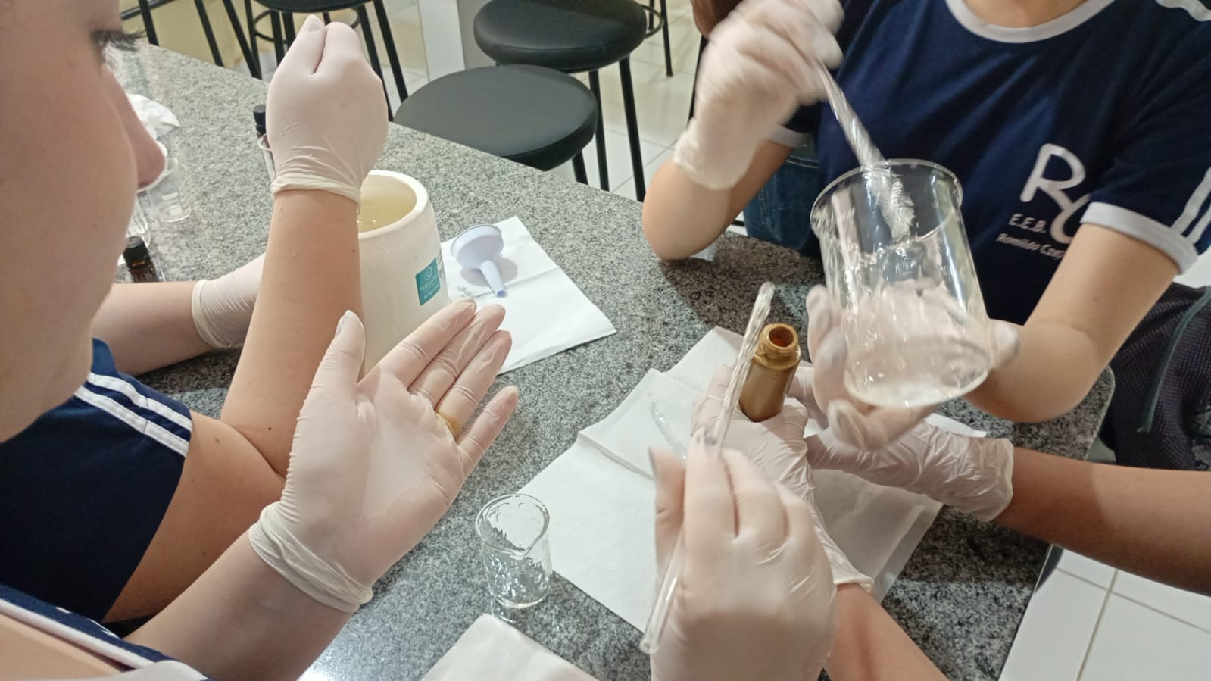

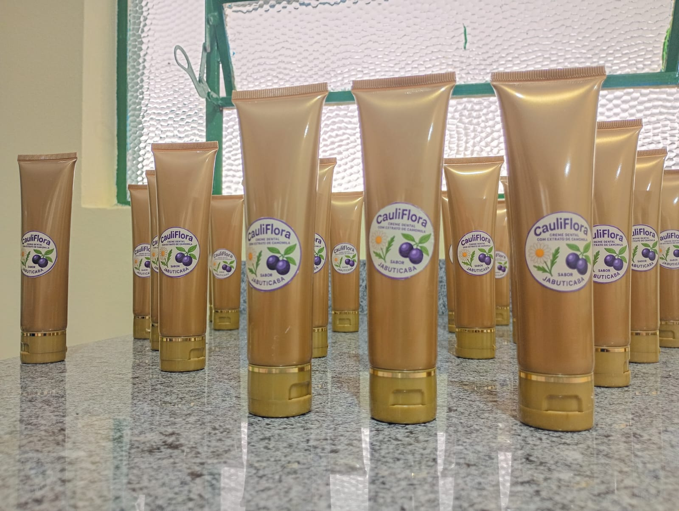
O produto final foi envasado em bisnagas de 30 g, previamente higienizadas e esterilizadas, totalizando 30 unidades. Os rótulos, embalagens e adesivos foram elaborados artesanalmente pelos próprios estudantes, reforçando o caráter interdisciplinar do projeto.
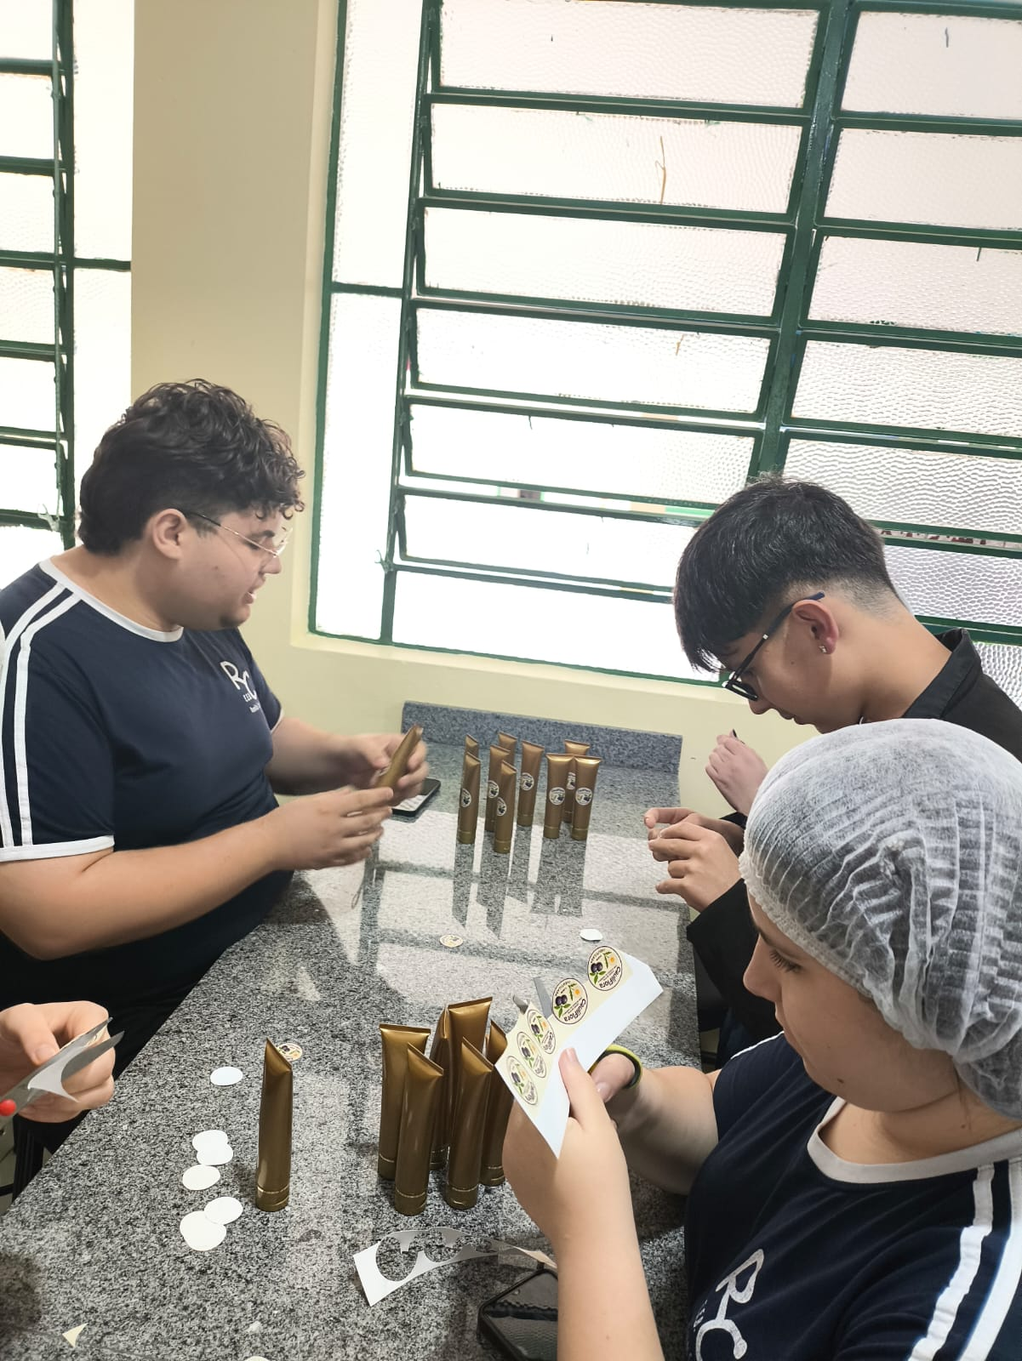
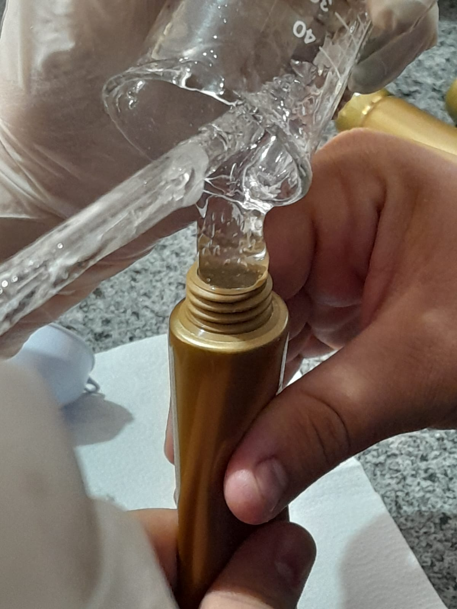

A aplicação prática ocorreu em ambiente escolar, com escovação supervisionada pelos alunos participantes, mediante assinatura de Termo de Consentimento Livre e Esclarecido pelos responsáveis.
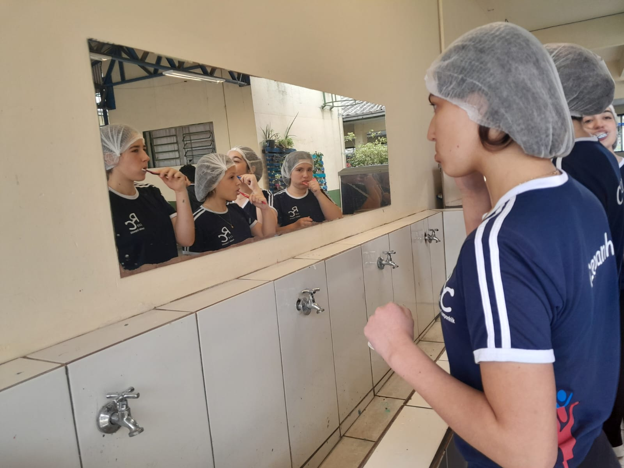
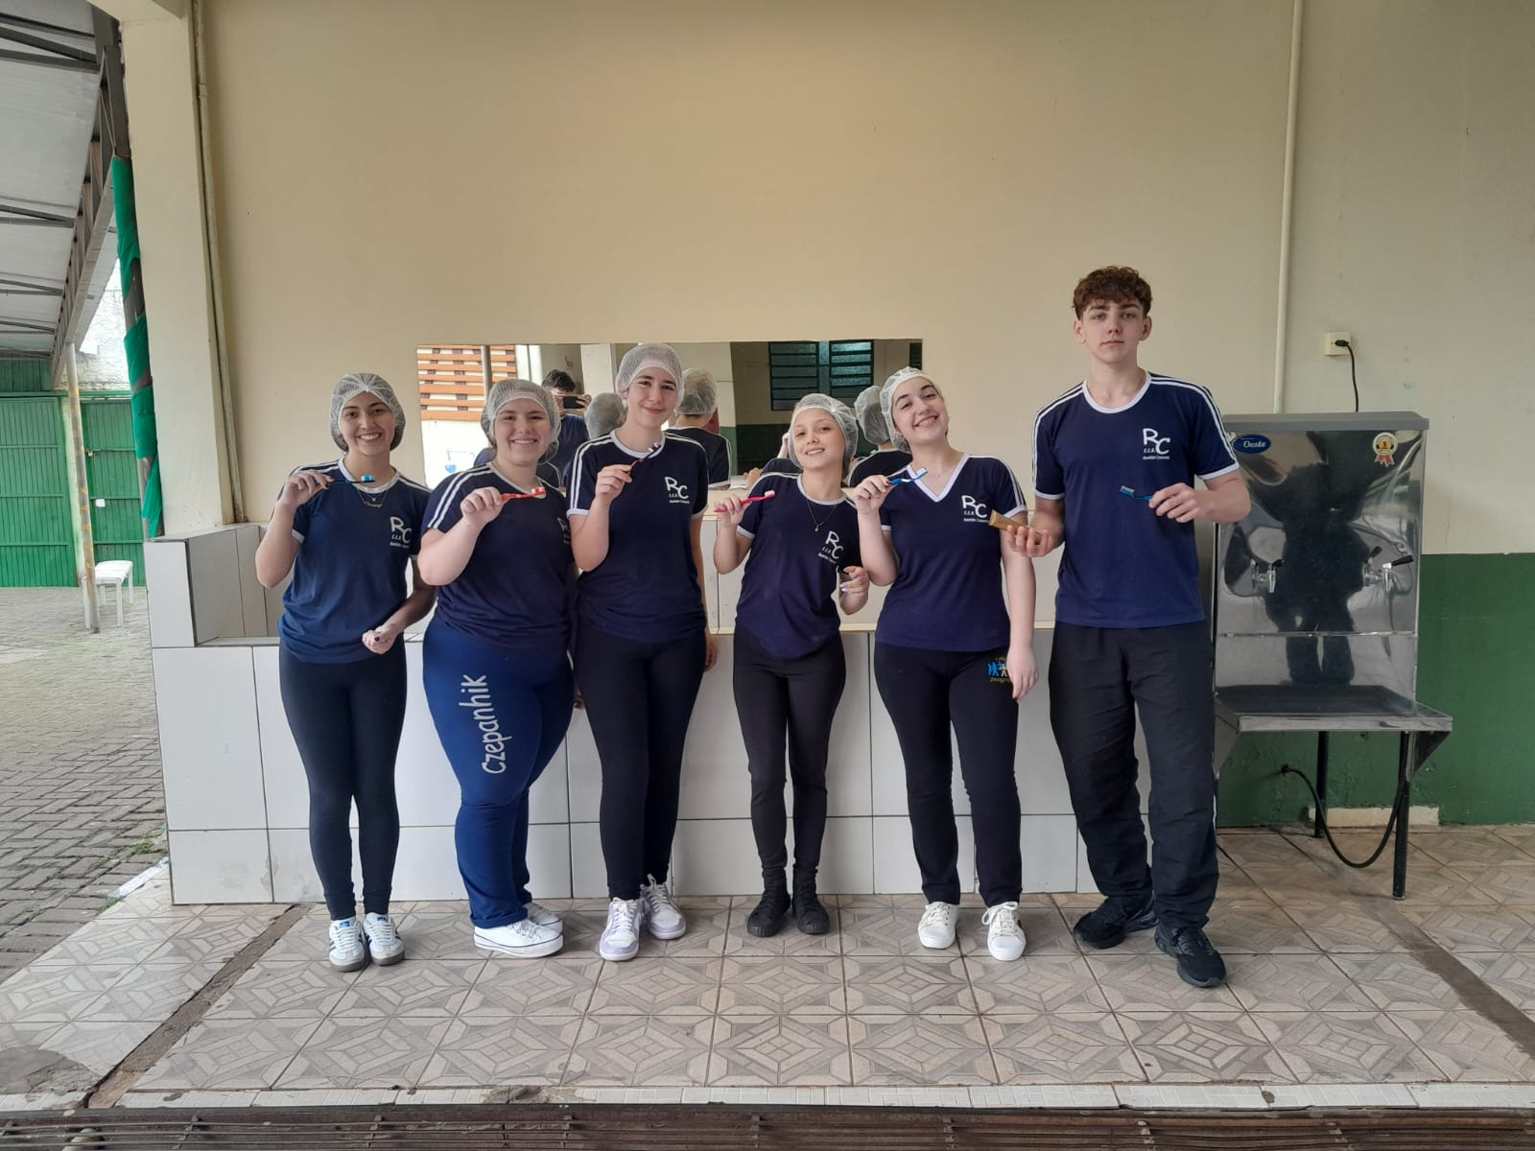
Em etapas posteriores, professores, membros da comunidade e profissionais da saúde também testaram o produto. Os participantes utilizaram o creme dental experimental por uma semana, permitindo observar não apenas efeitos imediatos, mas também percepções ao longo do tempo.
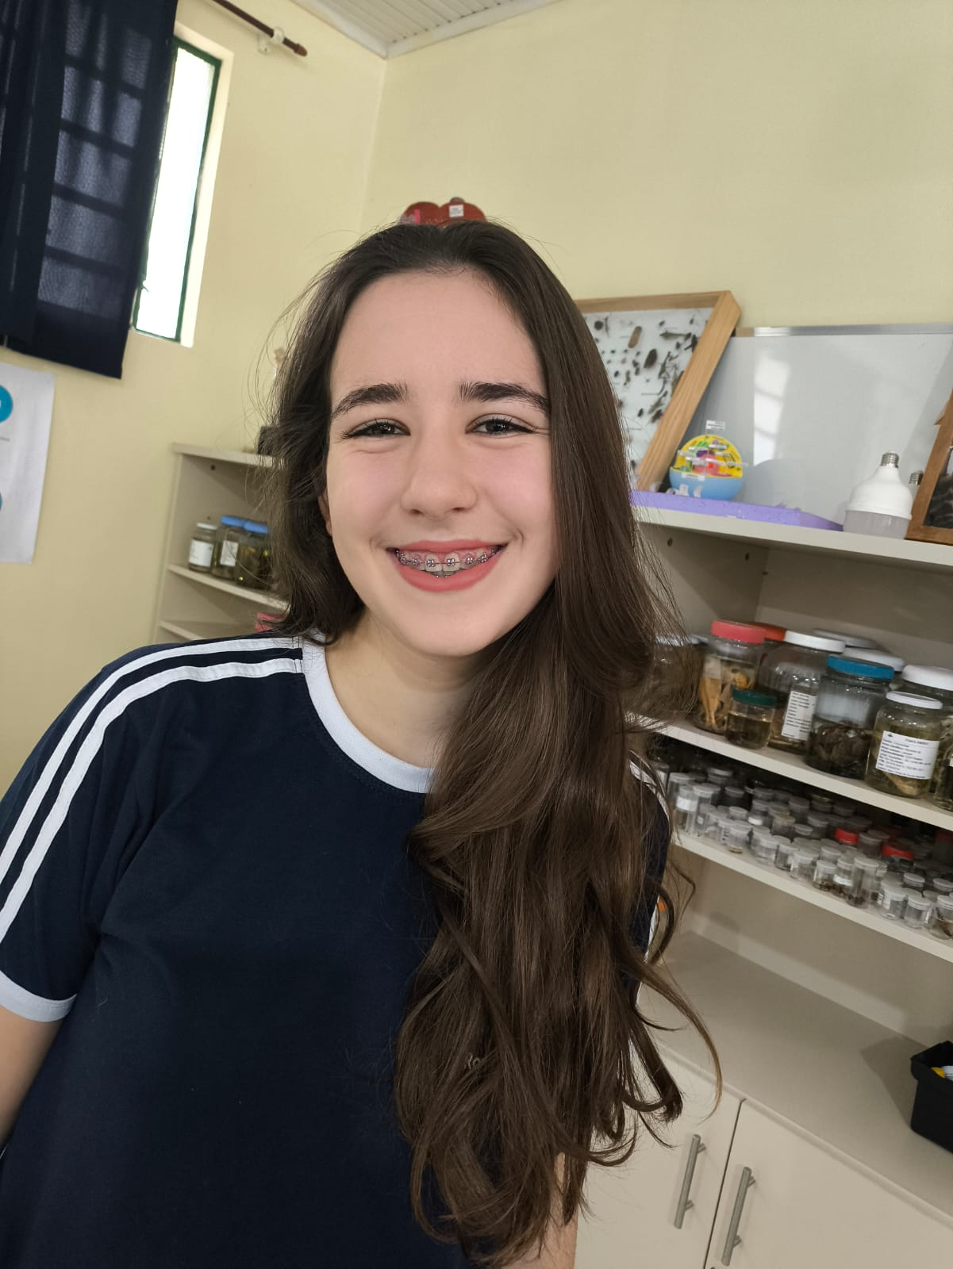
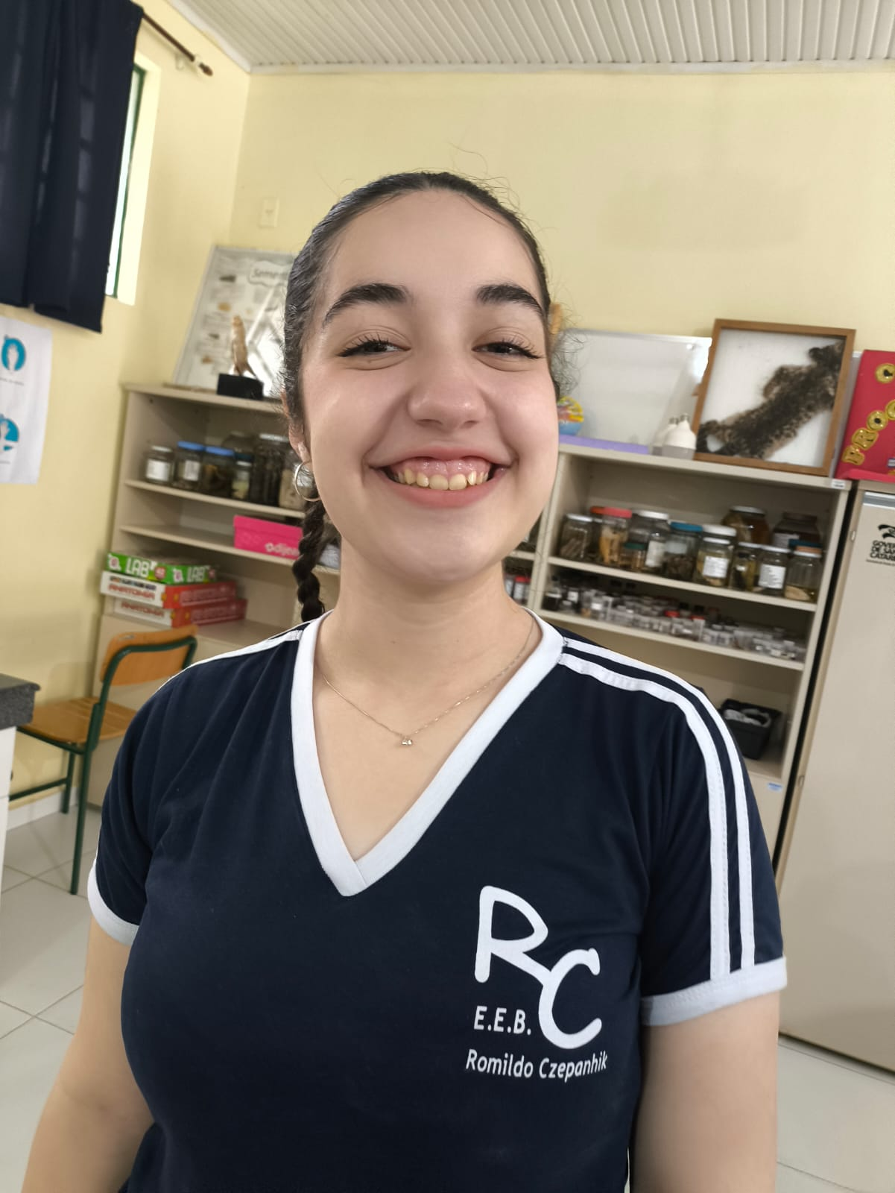

Para avaliar a aceitação sensorial e funcionalidade, utilizou-se uma ficha de avaliação estruturada, contemplando os atributos de aparência, fluidez, formação de espuma, sabor, refrescância, clareamento percebido, redução da sensibilidade e aceitação global.

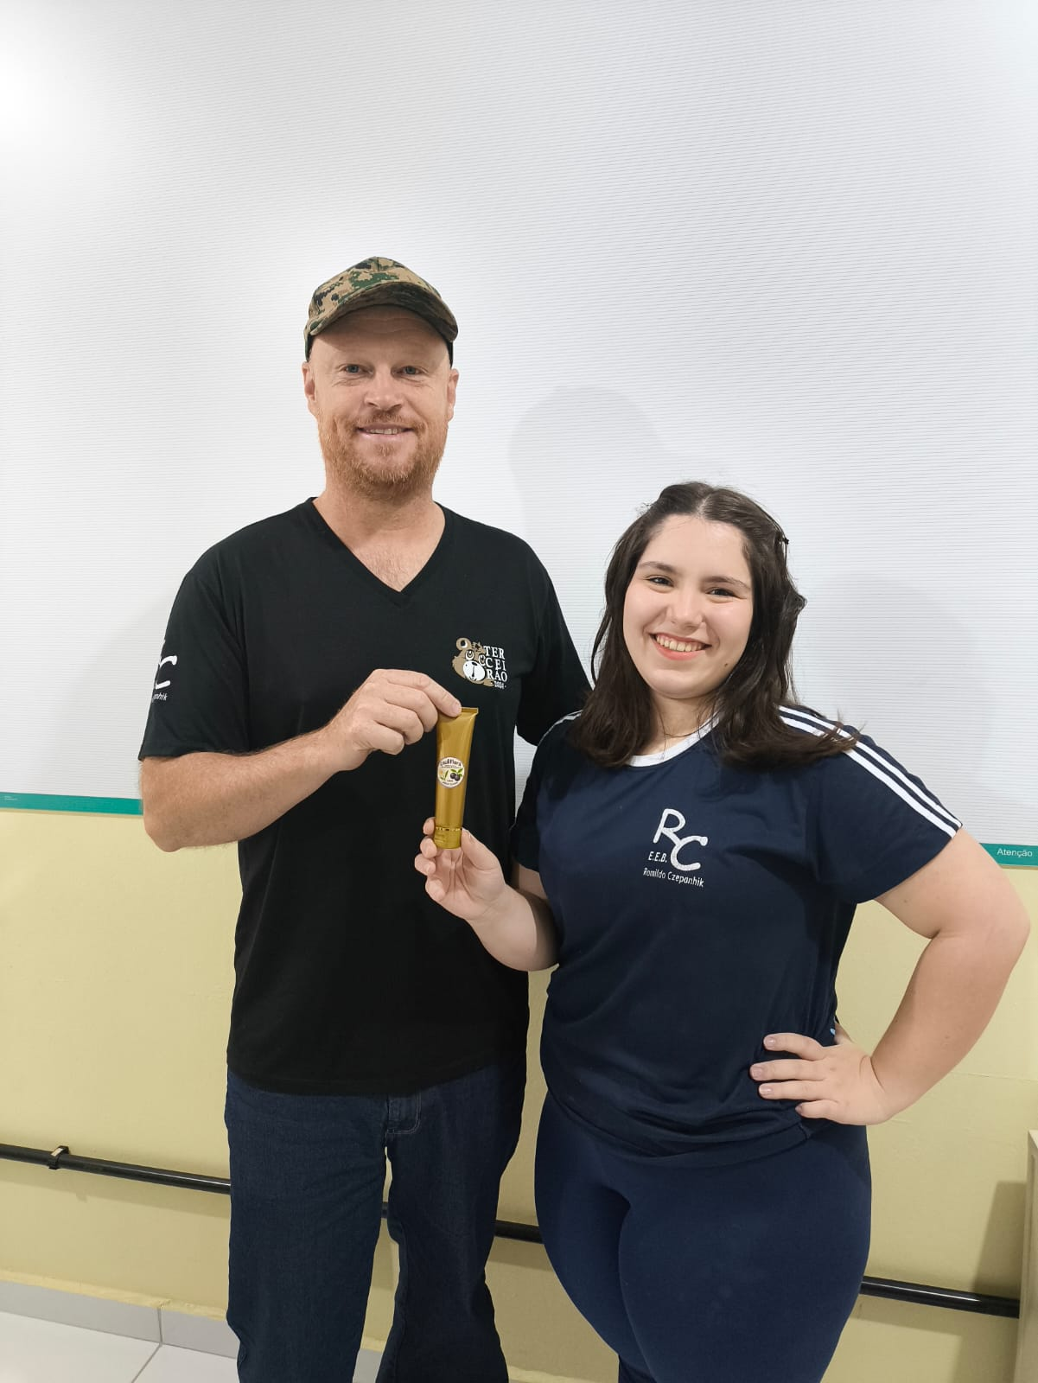
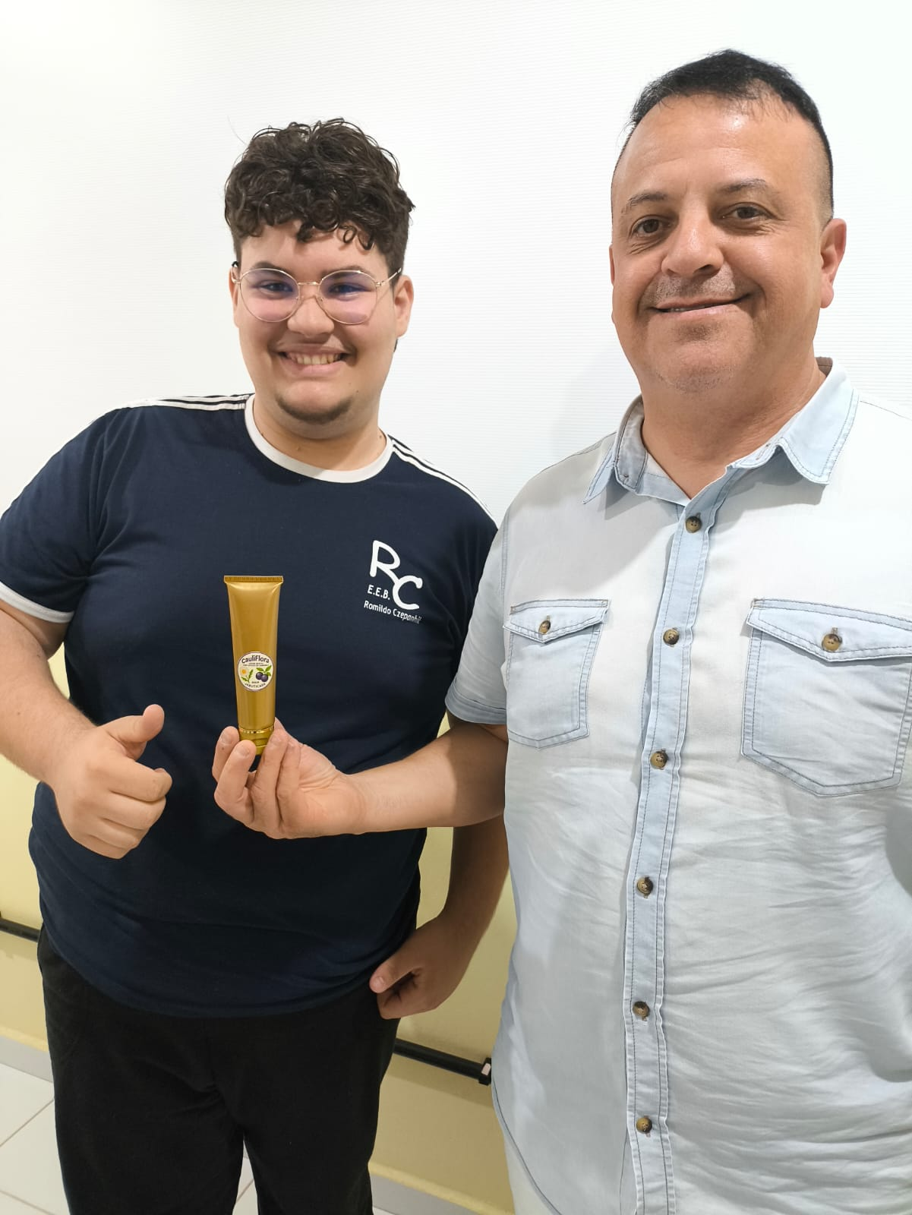

7) AVALIAÇÃO DE RESULTADOS

RESULTADOS: QUESTIONÁRIO
A aceitação do creme dental natural foi bastante expressiva: 80,8% dos participantes afirmaram que usariam um creme dental natural, enquanto apenas 19,2% disseram que não. Esse dado demonstra uma clara tendência de adesão ao produto, alinhada ao crescente interesse da população por alternativas fitoterápicas e menos industrializadas.
No que se refere ao clareamento, os resultados foram ainda mais evidentes: 97,3% dos entrevistados gostariam de manter uma boa higiene ao mesmo tempo em que clareiam os dentes, enquanto apenas 2,7% não apresentaram esse interesse. Isso confirma que o potencial clareador, atribuído ao óleo essencial de camomila, representa um diferencial valorizado pelo consumidor.
Quanto à preferência por sabores, a menta foi a escolha predominante, reunindo variações que somam mais de 40% das respostas (incluindo citações como “menta”, “hortelã e menta” e suas variações). Entretanto, chama atenção que a jabuticaba, apesar de aparecer de forma mais discreta, foi lembrada como uma possibilidade (1,4% das respostas), bem como em combinações com uva e hortelã. Esse resultado evidencia que, embora o sabor refrescante da menta seja um padrão de aceitação consolidado, existe espaço para a inovação com frutas nativas como a jabuticaba, que pode agregar identidade cultural e valor regional ao produto.

DISCUSSÃO COM A LITERATURA
Os achados da pesquisa dialogam com a literatura científica recente sobre saúde bucal e fitoterápicos. Estudos demonstram que o óleo essencial de Matricaria chamomilla (camomila) apresenta propriedades anti-inflamatórias, antimicrobianas e calmantes, com potencial para contribuir na redução de inflamações gengivais e no clareamento dental leve, associado à remoção de manchas superficiais (Matos et al., 2021; Silva et al., 2022). Dessa forma, a elevada aceitação do creme dental natural e a busca por clareamento refletem a valorização do consumidor por produtos que unam estética e saúde.
Em relação à jabuticaba (Plinia cauliflora), trata-se de uma fruta nativa rica em antocianinas e compostos fenólicos, reconhecida por suas propriedades antioxidantes (Souza et al., 2020). A inclusão desse sabor em um creme dental pode agregar não apenas um caráter sensorial diferenciado, mas também valorizar a biodiversidade brasileira, indo ao encontro das tendências globais de consumo sustentável e identidade regional em produtos de higiene.
Assim, os resultados sugerem que a formulação de um creme dental natural com óleo essencial de camomila para efeito calmante e clareador e jabuticaba como sabor inovador possui grande potencial de aceitação no mercado. A literatura respalda tanto os benefícios terapêuticos da camomila quanto a relevância da jabuticaba como insumo valorizado, embora se deva considerar que a aceitação massiva ainda se apoia no sabor refrescante de menta, o que indica a necessidade de equilibrar inovação com familiaridade sensorial.

RESULTADOS: CRÈME DENTAL
Foram produzidas 30 bisnagas de creme dental natural, cada uma contendo 30 gramas, formuladas com óleo essencial de Matricaria chamomilla (camomila) e sabor de jabuticaba (Plinia cauliflora). Os produtos foram distribuídos entre estudantes, professores, membros da comunidade e profissionais da área odontológica, permitindo uma avaliação diversificada.
O primeiro teste prático ocorreu com os estudantes na escola, mediante assinatura de termo de consentimento pelos responsáveis. Durante a escovação, observou-se que o creme dental apresentou formação adequada de espuma, não demonstrou características abrasivas e não causou irritabilidade. Os estudantes relataram ainda a percepção de aspectos iniciais de clareamento dental, além de apreciarem o sabor, a fluidez do produto e o aspecto branco deixado após a escovação.
Na avaliação dos professores e da comunidade, os principais destaques foram a boa fluidez do creme dental, o efeito calmante nas gengivas e relatos de redução da sensibilidade.
Os profissionais da odontologia (dentistas) avaliaram que o produto apresenta potencial de comercialização, ressaltando como inovação o uso do óleo essencial de M. chamomilla como agente clareador e anti-inflamatório. Entretanto, recomendaram melhorias no sabor e a adição de flúor para adequação às exigências de prevenção de cáries e normas odontológicas.

DISCUSSÃO
Os resultados da aplicação prática confirmam a alta aceitação do creme dental fitoterápico, previamente evidenciada no levantamento quantitativo, no qual 80,8% dos participantes afirmaram que usariam um creme dental natural e 97,3% demonstraram interesse em manter a higiene associada ao clareamento dental.
O óleo essencial de Matricaria chamomilla é amplamente reconhecido por suas propriedades anti-inflamatórias, antimicrobianas e calmantes (Silva et al., 2022; Matos et al., 2021). Compostos bioativos como o camazuleno e o α-bisabolol têm potencial de reduzir inflamações gengivais, o que corrobora os relatos da comunidade e dos professores sobre o efeito calmante e a diminuição da sensibilidade. Além disso, estudos apontam seu papel como clareador suave, pela capacidade de auxiliar na remoção de manchas superficiais, em consonância com os relatos dos estudantes.
A jabuticaba (Plinia cauliflora), utilizada como saborizante, representa um diferencial inovador por agregar identidade cultural e valorização da biodiversidade brasileira. Essa fruta nativa é rica em antocianinas e compostos fenólicos, conhecidos por suas propriedades antioxidantes (Souza et al., 2020), o que fortalece o apelo funcional do creme dental. Embora tenha aparecido de forma minoritária nas preferências de sabor da pesquisa (1,4%), sua inclusão no produto pode ser explorada como elemento de inovação e identidade regional, especialmente se combinada ao frescor da menta, sabor amplamente consolidado.
As observações dos dentistas apontam direções importantes para a evolução do produto. A necessidade de melhorar o sabor está alinhada às preferências de mercado, majoritariamente voltadas para opções refrescantes como menta e hortelã, enquanto a adição de flúor é fundamental para garantir proteção anticárie, seguindo recomendações da Organização Mundial da Saúde (WHO, 2022).
Em síntese, o creme dental desenvolvido com óleo essencial de Matricaria chamomilla e sabor de jabuticaba (Plinia cauliflora) demonstrou boa aceitação sensorial e funcionalidade, apresentando-se como uma alternativa inovadora e natural para higiene bucal, com propriedades de clareamento suave, efeito calmante gengival e potencial de comercialização. Os ajustes sugeridos pelos profissionais da saúde constituem o próximo passo para viabilizar sua aplicação em escala comercial.
O custo médio de produção de cada bisnaga de 30 gramas do creme dental natural foi de aproximadamente R$ 12,00, já incluindo embalagem e rótulo. Considerando essa proporção, o custo projetado para 100 gramas seria em torno de R$ 40,00, valor significativamente superior ao preço médio de cremes dentais convencionais consagrados no mercado, que giram em torno de R$ 25,00 por 100 gramas. Essa diferença se deve principalmente ao caráter artesanal e de pequena escala de produção, que eleva os custos unitários devido à ausência de economia de escala. Sob a ótica odontológica, embora o custo seja mais elevado, trata-se de um produto que agrega benefícios adicionais, como a presença de óleo essencial de Matricaria chamomilla, com propriedades anti-inflamatórias, calmantes e potencial clareador, e o sabor de jabuticaba (Plinia cauliflora), que valoriza a biodiversidade brasileira.
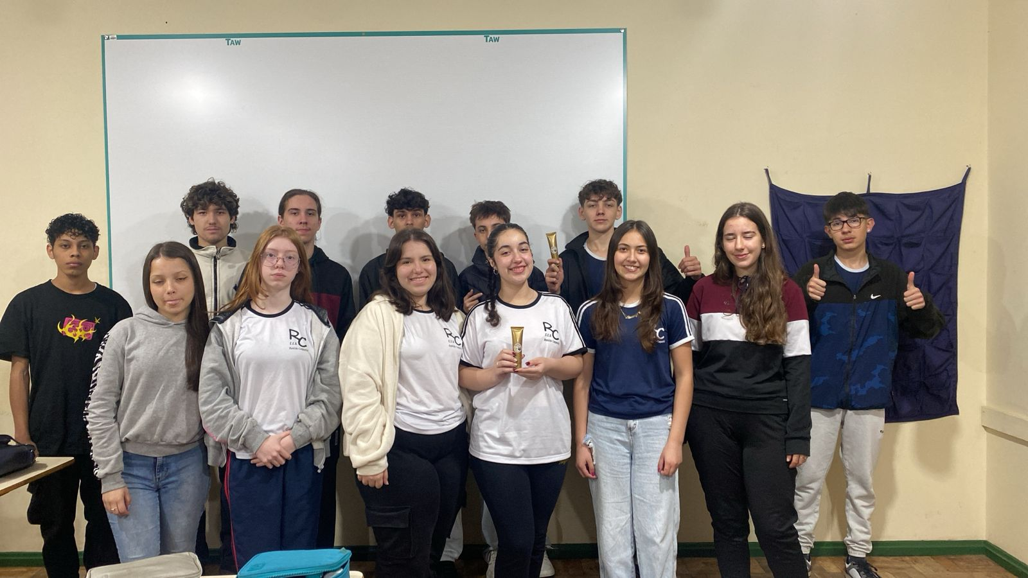
Do ponto de vista da saúde, a proposta de um creme dental fitoterápico natural contribui para a redução do uso de compostos sintéticos, o que pode ser atraente para consumidores que buscam alternativas mais sustentáveis e com menor risco de efeitos adversos. Já no aspecto financeiro, ainda que o custo inicial seja maior, a viabilidade econômica pode ser favorecida por nichos de mercado voltados a produtos naturais e funcionais, em que consumidores tendem a pagar um valor mais elevado em troca de benefícios de saúde e identidade diferenciada. Além disso, com o avanço para processos produtivos em escala industrial, espera-se uma redução significativa dos custos de fabricação, o que pode aproximar o preço do produto natural dos cremes dentais convencionais, aumentando sua competitividade e acessibilidade.

8) INVESTIMENTOS DA PREMIAÇÃO

A execução deste projeto de desenvolvimento de creme dental natural à base de óleo essencial de Matricaria chamomilla (camomila) e sabor de jabuticaba (Plinia cauliflora) demonstra não apenas inovação científica e tecnológica, mas também um profundo compromisso social. Trata-se de uma iniciativa conduzida em uma escola pública, cuja comunidade escolar é formada majoritariamente por estudantes de baixa renda, com recursos financeiros limitados para acesso a produtos de higiene bucal de qualidade. Nesse contexto, o projeto não se restringe a um exercício acadêmico, mas representa uma oportunidade real de impacto na saúde preventiva e na qualidade de vida da população atendida.
O investimento oriundo da premiação será fundamental para a continuidade e aprimoramento da pesquisa, possibilitando a aquisição de matérias-primas de qualidade, embalagens adequadas, rótulos e insumos laboratoriais que garantam segurança, eficácia e padronização do produto. Além disso, permitirá o fortalecimento das atividades práticas, envolvendo estudantes, professores e a comunidade, ampliando o caráter educativo e extensionista da iniciativa.
Do ponto de vista odontológico e de saúde pública, o desenvolvimento de um creme dental natural contribui para a prevenção de cáries, inflamações gengivais e sensibilidade dentária, além de promover a conscientização sobre a importância da higiene bucal associada ao uso de alternativas naturais e sustentáveis. Na dimensão financeira e social, a premiação ajudará a reduzir barreiras de acesso, uma vez que o produto artesanal ainda apresenta custo elevado em pequena escala (cerca de R$ 40,00 por 100 g, frente a R$ 25,00 dos produtos comerciais). Com o aporte do recurso, será possível otimizar processos e reduzir custos, aproximando o valor final do creme dental natural ao de produtos convencionais, tornando-o acessível a famílias em situação de vulnerabilidade.
Portanto, o uso da premiação será direcionado a consolidar um projeto que alia ciência, saúde, inovação e inclusão social, promovendo benefícios diretos à comunidade escolar e contribuindo para a valorização da biodiversidade brasileira.

9) CONSIDERAÇÕES FINAIS
O desenvolvimento do creme dental natural à base de óleo essencial de Matricaria chamomilla (camomila) e sabor de Plinia cauliflora (jabuticaba) demonstrou-se uma iniciativa inovadora, com potencial de impacto positivo nas áreas da saúde, educação e valorização da biodiversidade brasileira. Os resultados da pesquisa indicaram elevada aceitação por parte da comunidade escolar e dos profissionais envolvidos, com destaque para o interesse da maioria dos participantes em utilizar um creme dental natural (80,8%) e pela valorização de propriedades adicionais como o clareamento dental (97,3%).
Os testes práticos realizados confirmaram a viabilidade do produto, que apresentou boa formação de espuma, ausência de abrasividade e irritabilidade, além de relatos de efeitos benéficos, como sensação calmante nas gengivas, redução da sensibilidade e aspectos iniciais de clareamento. As avaliações dos diferentes grupos reforçaram a aceitação sensorial e funcional do produto: estudantes destacaram o sabor, a fluidez e o aspecto branco; professores e comunidade relataram efeito calmante e conforto gengival; e profissionais da odontologia reconheceram o potencial de mercado e inovação do uso da camomila, ainda que tenham recomendado ajustes no sabor e a inclusão de flúor para maior segurança odontológica.
Do ponto de vista econômico, embora o custo atual de produção artesanal em pequena escala seja elevado (aproximadamente R$ 40,00 por 100 g, em comparação a R$ 25,00 dos cremes convencionais), a premiação conquistada possibilitará investimentos para otimizar o processo produtivo, reduzir custos e ampliar a acessibilidade do produto. Esse aspecto é especialmente relevante considerando que o projeto foi desenvolvido em uma escola pública, com estudantes de baixa renda, onde o acesso a produtos diferenciados de higiene bucal é limitado.
Assim, conclui-se que o creme dental fitoterápico desenvolvido une ciência, saúde preventiva e valorização cultural, ao mesmo tempo em que contribui para a formação cidadã e científica dos alunos envolvidos. A continuidade e expansão deste projeto poderão não apenas consolidar uma alternativa inovadora para a saúde bucal, mas também estimular práticas de sustentabilidade, inclusão social e valorização dos recursos naturais brasileiros.

10) PROFESSOR DESTAQUE
A trajetória da professora Elisangela Bini Dorigon é marcada por quase três décadas de dedicação à educação pública, sendo 29 anos na rede estadual e 26 anos atuando na Escola de Educação Básica Romildo Czepanhik. Ao longo desse período, a professora consolidou um trabalho pedagógico que vai além da sala de aula, construindo projetos que unem ciência, cidadania, meio ambiente e saúde, com impactos diretos na formação dos estudantes e no fortalecimento da comunidade escolar.
Entre as iniciativas de destaque, está o projeto que figurou entre os 10 melhores do Prêmio Escola Cidadã de 2023, reconhecido pela relevância social e educacional. Mais recentemente, outro projeto conduzido pela professora foi premiado na Conferência Nacional Infantojuvenil do Meio Ambiente, evidenciando o compromisso com práticas sustentáveis e o protagonismo dos alunos em temas ambientais de grande relevância. Soma-se a esses, o projeto atual, voltado à produção de um creme dental natural com óleo essencial de camomila (Matricaria chamomilla) e sabor de jabuticaba (Plinia cauliflora), desenvolvido em parceria com estudantes e comunidade. Ainda que não venha a ser premiado em âmbito externo, o impacto já é visível, pois promove ciência aplicada, consciência em saúde e autoestima nos alunos que, ao participarem de todas as etapas, sentem-se protagonistas de uma inovação científica e social.
O slogan “Por onde passamos transformamos” encontra na trajetória da professora Elisangela sua tradução prática. Na escola Romildo Czepanhik, cada projeto conduzido resultou em mudanças significativas: estudantes foram motivados a investigar, a questionar e a acreditar na ciência como ferramenta de transformação de suas realidades; professores e comunidade foram engajados em ações de saúde e sustentabilidade; e a escola, como instituição, fortaleceu sua identidade como espaço de inovação, cidadania e valorização da vida.

11) ANEXOS

TERMOS DE CONSENTIMENTO LIVRE E ESCLARECIDO

1. TERMO DE CONSENTIMENTO – RESPONSÁVEIS POR ALUNOS
Título do Projeto: Avaliação de Aceitação Sensorial de Creme Dental Natural com Óleo Essencial de Matricaria chamomilla (Camomila) e Sabor de Plinia cauliflora (Jabuticaba)
Pesquisadora Responsável: Profa. Elisangela Bini Dorigon
- Doutoranda em Ciências Ambientais
- Mestre em Ciências da Saúde Humana
- Especialista em Fitossanidade, Botânica Geral, Fitoterapia, Ensino a Distância e Microbiologia
- Bióloga – CRBio 58912-03D
- Telefone: (49) 99992-92923
- E-mail: (inserir e-mail institucional)
Instituição: Escola de Educação Básica Romildo Czepanhik – Rede Estadual de Ensino
Endereço: R. Emílio Allet, 625 – Veneza, Xanxerê – SC, CEP 89820-000
Telefone: (49) 3382-2153
1. Apresentação e objetivos:
Convidamos seu(a) filho(a) a participar voluntariamente deste estudo, que tem como objetivo avaliar a aceitação sensorial de um creme dental natural elaborado com óleo essencial de Matricaria chamomilla e sabor de Plinia cauliflora.
2. Procedimentos:
Os estudantes realizarão a escovação dentária utilizando o creme dental experimental, sob supervisão da equipe escolar e de profissionais de saúde. Em seguida, responderão a uma ficha de avaliação sensorial.
3. Riscos e benefícios:
Não são esperados riscos relevantes, mas eventualmente podem ocorrer pequenas reações como desconforto no sabor ou leve sensibilidade dental. Caso isso ocorra, o produto será suspenso. Os benefícios incluem contato com práticas científicas e promoção de saúde bucal.
4. Sigilo e privacidade:
As informações coletadas serão utilizadas exclusivamente para fins científicos e educacionais, sendo garantido o anonimato e a confidencialidade dos dados.
5. Voluntariedade e desistência:
A participação é voluntária e pode ser interrompida a qualquer momento, sem prejuízo escolar ou pessoal ao aluno.
Declaração de Consentimento:
Eu, ________________________________________________, responsável legal pelo(a) aluno(a) __________________________________________, declaro que fui informado(a) sobre os objetivos, procedimentos, riscos e benefícios desta pesquisa. Autorizo a participação no estudo.
Local e data: ___________________________________________
Assinatura do(a) responsável: ___________________________________________
Assinatura da pesquisadora: ___________________________________________

TERMO DE CONSENTIMENTO – COMUNIDADE/ADULTOS
Título do Projeto: Avaliação de Aceitação Sensorial de Creme Dental Natural com Óleo Essencial de Matricaria chamomilla (Camomila) e Sabor de Plinia cauliflora (Jabuticaba)
Pesquisadora Responsável: Profa. Elisangela Bini Dorigon
- Doutoranda em Ciências Ambientais
- Mestre em Ciências da Saúde Humana
- Especialista em Fitossanidade, Botânica Geral, Fitoterapia, Ensino a Distância e Microbiologia
- Bióloga – CRBio 58912-03D
- Telefone: (49) 99992-92923
- E-mail: (inserir e-mail institucional)
Instituição: Escola de Educação Básica Romildo Czepanhik – Rede Estadual de Ensino
Endereço: R. Emílio Allet, 625 – Veneza, Xanxerê – SC, CEP 89820-000
Telefone: (49) 3382-2153
1. Apresentação e objetivos:
Você está sendo convidado(a) a participar voluntariamente deste estudo, que tem como objetivo avaliar a aceitação sensorial de um creme dental natural desenvolvido em âmbito escolar, utilizando óleo essencial de Matricaria chamomilla e sabor de Plinia cauliflora.
2. Procedimentos:
Os participantes realizarão a escovação dentária utilizando o creme dental experimental e, em seguida, preencherão uma ficha de avaliação sensorial.
3. Riscos e benefícios:
Os riscos são mínimos, podendo ocorrer, em raros casos, sensibilidade gengival ou desconforto relacionado ao sabor. Os benefícios incluem a contribuição para o desenvolvimento de um produto inovador de saúde bucal e a promoção do conhecimento científico.
4. Sigilo e privacidade:
Os dados obtidos serão confidenciais, utilizados apenas para fins de pesquisa, e os resultados serão divulgados de forma coletiva, sem identificação individual.
5. Voluntariedade e desistência:
Sua participação é inteiramente voluntária, podendo ser interrompida a qualquer momento, sem qualquer prejuízo pessoal.
Declaração de Consentimento:
Eu, ___________________________________________________________, declaro que fui informado(a) sobre os objetivos, procedimentos, riscos e benefícios desta pesquisa e concordo voluntariamente em participar do estudo.
Local e data: ___________________________________________
Assinatura do(a) participante: ___________________________________________
Assinatura da pesquisadora:
___________________________________________

FICHA DE AVALIAÇÃO SENSORIAL – CREME DENTAL NATURAL
Produto avaliado: Creme dental natural com óleo essencial de Matricaria chamomilla (camomila) e sabor de Plinia cauliflora (jabuticaba)
Data: ____ / ____ / ______
Nome (opcional): ____________________________________
Grupo: ( ) Estudante ( ) Professor ( ) Comunidade ( ) Profissional da saúde
Instruções: Você irá utilizar o creme dental fornecido e avaliar os atributos sensoriais abaixo. Assinale a opção que melhor representa sua percepção.
1. Aparência/Cor
( ) Muito agradável ( ) Agradável ( ) Indiferente ( ) Pouco agradável ( ) Desagradável

2. Consistência/Fluidez
( ) Excelente ( ) Boa ( ) Regular ( ) Ruim ( ) Muito ruim

3. Formação de Espuma
( ) Adequada ( ) Boa ( ) Pouca ( ) Insuficiente ( ) Exagerada

4. Sabor
( ) Muito agradável ( ) Agradável ( ) Indiferente ( ) Pouco agradável ( ) Desagradável

5. Sensação de Refrescância
( ) Muito refrescante ( ) Refrescante ( ) Indiferente ( ) Pouco refrescante ( ) Sem refrescância

6. Efeito percebido durante a escovação
( ) Clareamento visível (aspecto mais branco nos dentes)
( ) Sensação de limpeza profunda
( ) Sensação calmante nas gengivas
( ) Redução da sensibilidade dental
( ) Nenhum efeito percebido

7. Avaliação da Sensibilidade dos Dentes após o uso
( ) Diminuiu bastante ( ) Diminuiu ( ) Não alterou ( ) Aumentou ( ) Aumentou bastante

8. Aceitação Global
( ) Gostei muito ( ) Gostei ( ) Indiferente ( ) Não gostei ( ) Detestei
Comentários adicionais:
________________________________________________________________________________________________________________________________________________________________________________________________________________________________________________________________________________________________

